SpringCloud相关

概念介绍

1 核心概念（常用组件）
Eureka: 服务注册中心，用于服务管理
Ribbon: 基于客户端的负载均衡组件
Hystrix: 容错框架，能够解决服务的雪崩效应
Feign: Web服务客户端，能够简化Http接口的调用
Zuul: api网关，提供路由转发，请求过滤等功能
Config: 分布式配置管理
Sleuth: 服务跟踪 英文有侦探的意思
Stream: 构建消息驱动的微服务应用程序的框架
Bus: 消息代理的集群消息总线

2详细介绍

Eureka:
名称 | 构建类型
Eureka | AP
Zookeeper | CP

SpringBoot相关

缓存技术:

LRU
LRU: Least recently used 最近最少使用 算法根据数据的历史访问记录来进行数据淘汰策略 ，其黑心思想是如果一个数据最近被访问过，那么将来被访问的概率也很高。
实现算法:
- 有新数据来到的时候插入到链表头部
- 每当缓存命中链表中的数据时候，将该数据移到头部
- 当链表满的时候，将链表尾部的数据删除
代价：命中操作进行需要遍历链表，找到之后需要将该元素移动到头部，当存在热点数据的时候还好，但是偶发性、周期性的批量操作将会导致LRU命中率急剧下降，缓存污染环境严重。

LRU-K:
K的意思是最近被访问k次，所以LRU可以被当作LRU-1 。LRU-k主要解决的是LRU缓存污染的问题。核心思想是将 ”最近使用缓存1次” 的评判标准改为 ”最近使用缓存k次” 。相比于LRU,LUR-k需要多维护一个队列，用来存放记录被访问的历史，或者说次数，当次数达到K的时候就将该元素放入到链表头部。当需要淘汰数据的时候回去找“第K次访问的时间距离当前时间的时间差”最大的记录。

HashMap 相关
- 为什么hashmap 要用2的n次方的数量级的长度作为数组的长度？
首先了解hashmap的结构，如下图
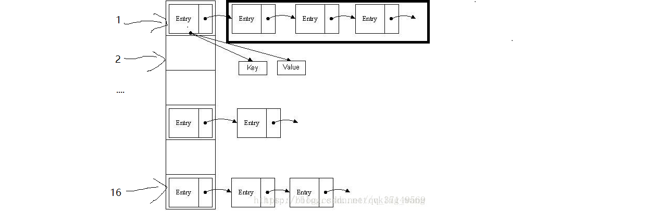
大白话说就是由n个链表组成的数组，我们的元素存储在对应数组下表的链表中。
因为无论是map的put get remove操作 都需要定位元素的下标 ，（首先需要定位到数组下标，然后找到对应的链表之后再去定位元素）。方法是通过当前（map的长度-1）& （一番hash计算后的结果得到的一个新的hash值）。如果不用2的n次方的话会让hashmap中所有的链表不能都用到。
2、

红黑树:
1)定义 ：a 每个节点不是黑色就是红色
b 根节点必定是黑色
c 每个叶子节点是黑色的，（这里叶子节点指的是NIL或null）的叶子节点
d 如果一个节点是红色的，他的子节点必须是黑色的，不能连续出现连个红色 节点 ，也不能同时出现两个黑色节点
e 任意节点到叶子节点上红点的数量和黑色的数量是相同的。

如果想要在查询的时候能够使用到红黑树的查询优化的时候，必须把数据先加载到红黑树中，加载到红黑树中其实就是put，就是一个构建红黑树的过程！
学习怎么构建红黑树之前，我们必须掌握几个基本的知识！
1、红黑树在插入数据的时候，会先遍历数据应该插入到哪个位置，插入的位置肯定在底部，不可能在中间突然插入一个值。
2、插入的数据一定是红色的（因为要遵守红黑树的第五条规则，如果有一条分支增加了一个黑色节点，就会打破该规则）
3、插入之后，为了满足规则4，就需要用到换色与左旋、右旋的操作了

